Разработка практико-ориентированных заданий по математике с использованием информационных технологий
С переходом на ФГОС в образовательными учреждениями поставлена задача, которая предполагает развитие способности учащихся применять полученные в школе знания и умения в жизненных ситуациях. Сегодня нужны функционально грамотные выпускники, способные вступать в отношения с внешней средой, быстро адаптироваться и функционировать в ней.
Перед педагогом стоит задача организовать учебный процесс так, чтобы он стал познавательным, творческим процессом, в котором учебная деятельность учащихся становится успешной, а знания востребованными. Один из возможных вариантов решения этой задачи заключается в разработке практико-ориентированного подхода к обучению учащихся.
Под практико-ориентированными задачами понимают задачи из окружающей действительности, связанные с формированием практических навыков, необходимых в повседневной жизни, в том числе с использованием материалов краеведения, элементов производственных процессов. В.Г. Болтянский считает, что «Практико-ориентированные задачи имеют в общеобразовательной школе важное значение, прежде всего, для воспитания интереса к математике. На примере хорошо составленных практико-ориентированных задач учащиеся будут убеждаться в значении математики для различных сфер человеческой деятельности, в ее пользе и необходимости для практической работы, увидят широту возможности математики, поймут ее роль в современной культуре».
Но кроме того, что задача должна быть грамотно составлена, она должна быть интересной для восприятия ученика. Поэтому я попробовала анимировать математические задачи с помощью программы Adobe Flash. Например, задача индийского математика XII века Бхаскары выглядит следующим образом:
«На берегу реки рос тополь одинокий.
Вдруг ветра порыв его ствол надломал.
Бедный тополь упал. И угол прямой
С теченьем реки его ствол составлял.
Запомни теперь, что в этом месте река
В четыре лишь фута была широка
Верхушка склонилась у края реки.
Осталось три фута всего от ствола,
Прошу тебя, скоро теперь мне скажи:
У тополя как велика высота?»

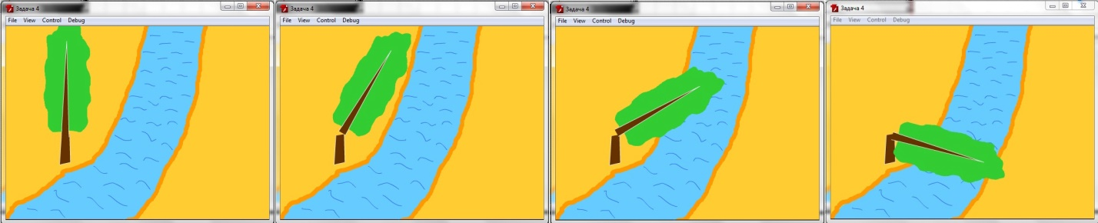Я отметила повышенный интерес учащихся к таким заданиям. Обучение с использованием анимированных приводит к более прочному усвоению информации, так как возникают ассоциации с конкретными действиями и событиями.

